附件1：

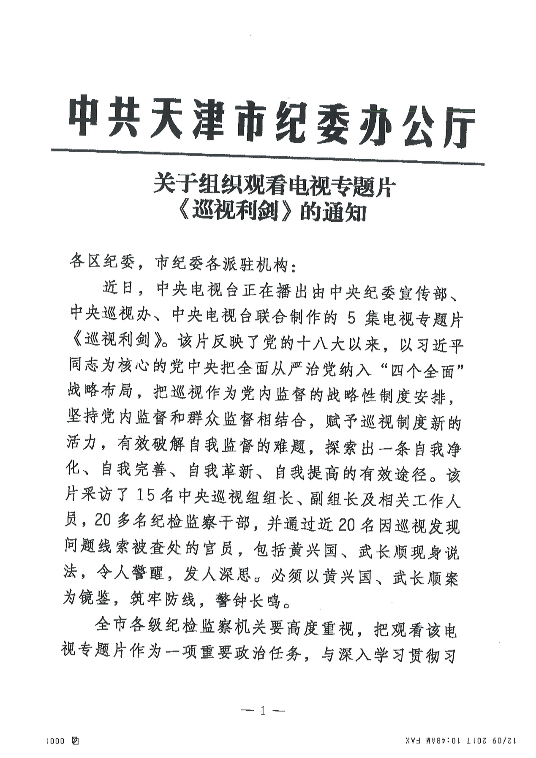

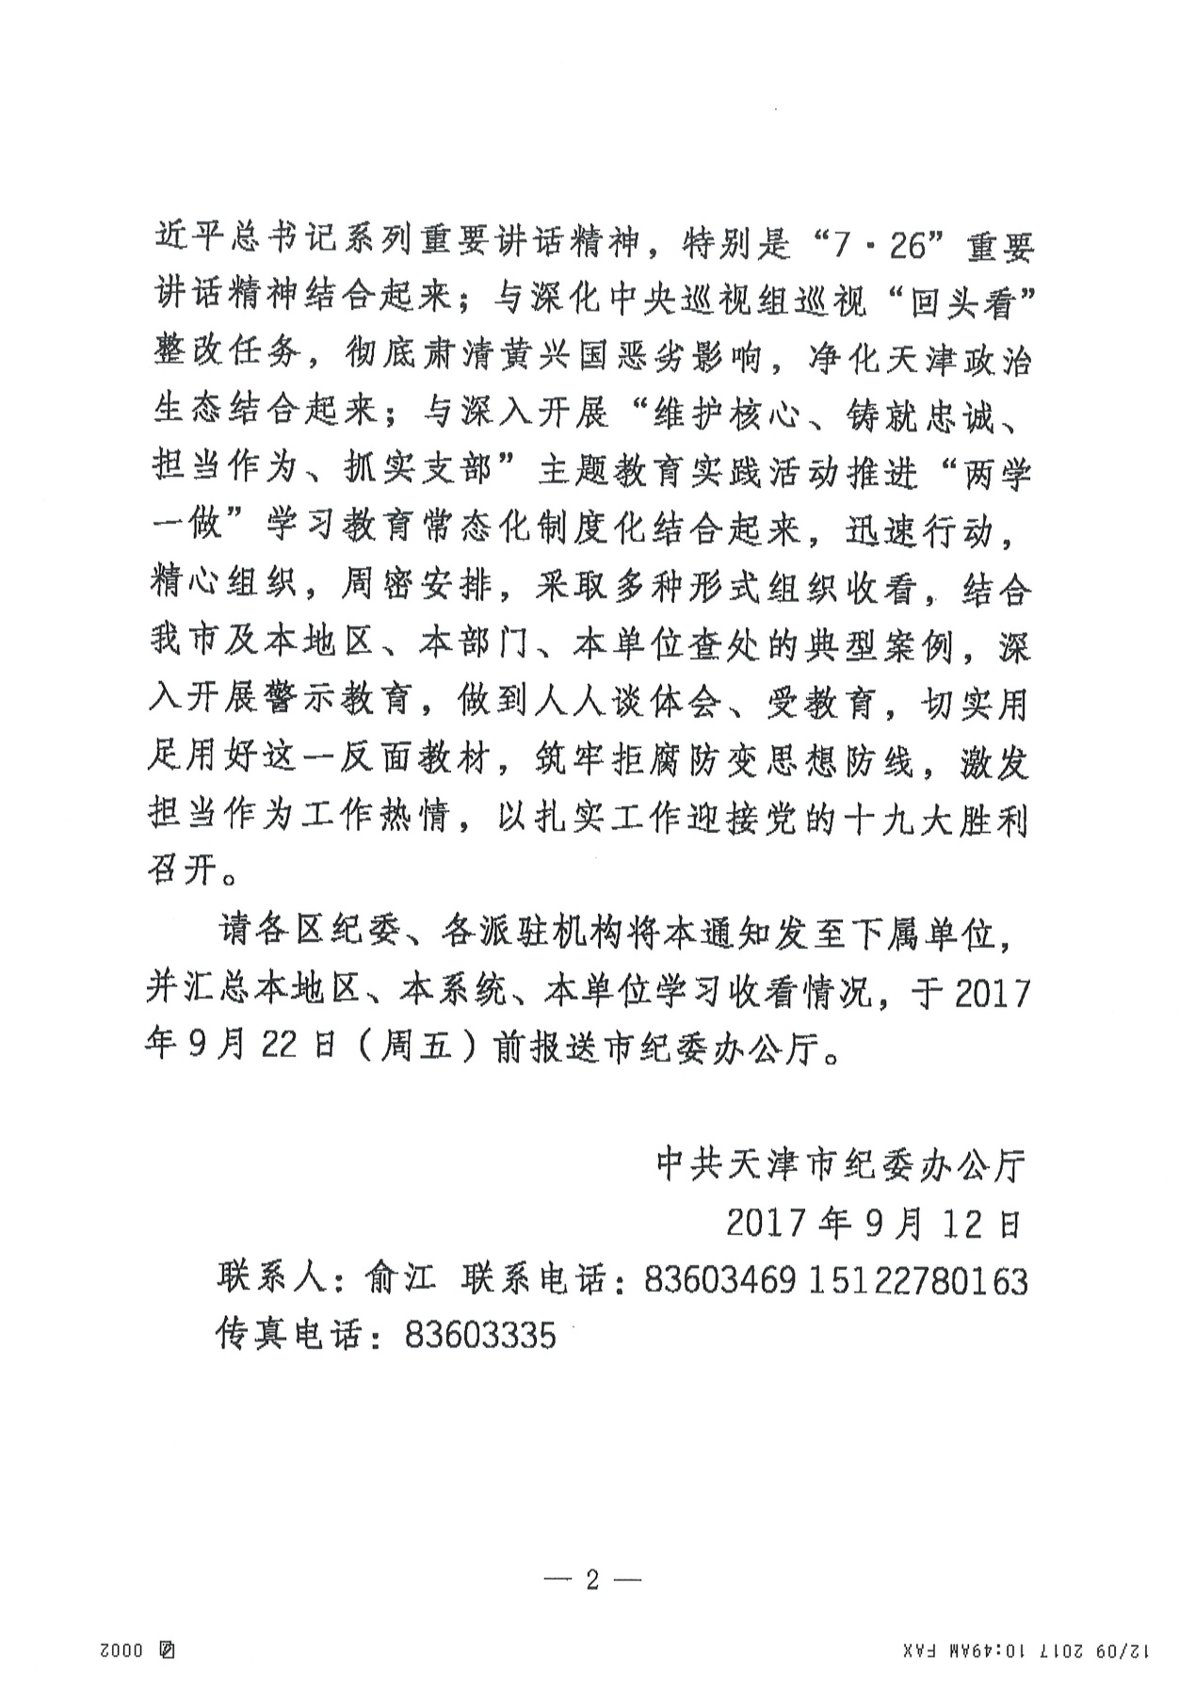

附件2：

电视专题片《巡视利剑》观看情况统计表

填报单位： 日期： 年 月 日

|  |  |  |  |
| --- | --- | --- | --- |
|  | **总人数** | **观看人数** | **观看率** |
| **处级干部** |  |  |  |
| **科级干部** |  |  |  |
| **其他人员** |  |  |  |
| **单位总人数** |  |  |  |
| **组织形式** |  | | |
| **观看效果**  **及反响** |  | | |